Oferta dla przedszkoli
Czym są zajęcia Hockiklocki?
Zajęcia Hockiklocki to cykl cotygodniowych lub comiesięcznych spotkań z dziećmi od czwartego roku życia.
Jak się odbywają zajęcia?
Na zajęciach poznajemy gry drewniane, wraz z ich historią i ciekawostkami o państwie jej pochodzenia.
Gdy bawimy się raz w tygodniu, co czwarte zajęcia przypominamy sobie poznane ciekawostki i gry, robimy zabawowy quiz i gramy w to co najbardziej nam się podobało.
Uczymy ciekawych rzeczy w przyjemny sposób. Grając ćwiczymy motorykę małą i dużą, koordynacją ruchową, logiczne myślenie i pobudzamy kreatywność, wymyślając własne zasady. Pokazujemy w co bawią się dzieci na całym świecie i rozszerzamy horyzonty.
Pracujemy w małych 12 osobowych grupach żeby każdy uczestnik dostał należną sobie uwagę i mógł się nagrać do woli. Jeśli jest więcej niż 12 chętnych osób a pozwalają na to warunki wolimy stworzyć grupy mniejsze czyli np. dwie lub trzy 10 osobowe. Koszt pojedynczych zajęć to 20zł/os. W przypadku umowy dla sieci przedszkoli lub przy dużej ilości grup cenę możemy negocjować.
Istnieje możliwość organizacji jednorazowych zajęć w tej samej cenie np. z okazji dnia dziecka czy rozpoczęcia wakacji. Zajęcia mogą odbyć się w Sali lub w plenerze.
Co to są za gry?
Obecnie mamy 60 rodzajów gier co łącznie daje 2 letni program zabawy i nauki. Dzieci zagrają w amerykański Cornhole, kanadyjski Crokinole, szwajcarski Jeu du gruyere holenderski Sjoelen, francuski Le passe trappe, szkocki Curling i wiele innych.
Dlaczego mam wybrać Hockiklocki?
Naszym mottem jest „Rodzicu odklej dziecko od smartfona i pokaż mu jak bawi się świat” dlatego oprócz zajęć prowadzimy też wypożyczalnię i gry które mamy na zajęciach można też pożyczyć do domu i przyjemnie spędzić czas z bliskimi. Program spotkał się z bardzo dobrym odbiorem dzieci, rodziców, nauczycieli i neuropsychologów z którymi konsultowaliśmy formę zajęć. Zaproszono nas też do DD TVN jako przykład wartościowego sposobu spędzania czasu przez dzieciaki.
Mam nadzieję, że w Państwa przedszkolu znajdą się chętni aby wyruszyć w podróż po świecie z Hockiklocki i będziemy mogli porozmawiać o współpracy.
W razie pytań pozostaję do dyspozycji. Ewa Góra-Zastawny 503133421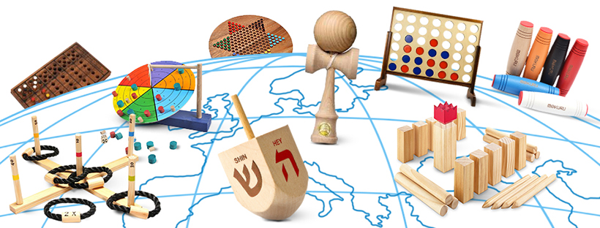
Więcej o Hockiklocki na:
Strona: www.hockiklocki.com,
FB: www.facebook.com/hockiklockikrakow
IG: www.instagram.com/hockiklocki_krakow/

